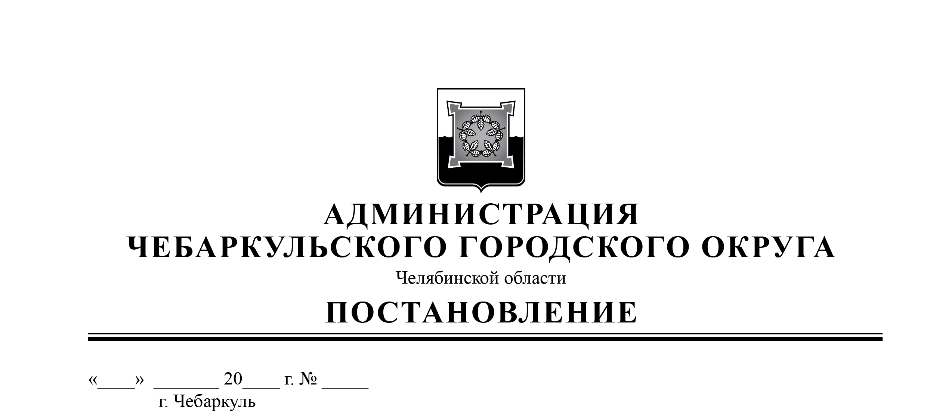

Об утверждении схемы теплоснабжения Чебаркульского городского округа (актуализация на 2026 г.)

В соответствии с Федеральным законом от 06.10.2003 №131 - ФЗ «Об общих принципах организации местного самоуправления в Российской Федерации», постановлением Правительства Российской Федерации от 22.02.2012 №154 (в редакции от 16.03.2019) «О требованиях к схемам теплоснабжения, порядку их разработки и утверждения», решением Собрания депутатов Чебаркульского городского округа от 07.08.2012 №421 «Об утверждении положения о публичных слушаниях в Чебаркульском городском округе», руководствуясь статьями 16, 36, 37 Устава муниципального образования «Чебаркульский городской округ»,
ПОСТАНОВЛЯЮ:
1. Утвердить актуализацию схемы теплоснабжения Чебаркульского городского округа на 2026 год (прилагается).
2. Отделу защиты информации и информационных технологий администрации Чебаркульского городского округа (Максимова Л.Ф.) опубликовать настоящее постановление в порядке, установленном для официального опубликования муниципальных правовых актов.
3. Контроль исполнения настоящего постановления возложить на заместителя главы Чебаркульского городского округа по городскому хозяйству Еремина О.В.

Глава
Чебаркульского городского округа М.В. Панарин
СОГЛАСОВАНО:

Заместитель главы
Чебаркульского городского округа
по городскому хозяйству О.В. Еремин
«____»___________2025г.

Начальник юридического отдела
администрации Чебаркульского
городского округа А.Н. Чугунова
«____»___________2025г.

Управляющий делами администрации
Чебаркульского городского округа Т.В. Урлапова
«____»___________2025г.

Исполнитель:
Исполняющий обязанности начальника УЖКХ
администрации Чебаркульского городского округа С.А.Афанасьева
тел.83516823594
«____»_________2025г.

